**Фоторепортаж**

**Новогодний праздник «Снежинки»**

**Воспитатель: Петухова Елена Александровна**

**Группа №5**

**28.12.2020 г.**

Цель: Создание праздничного и новогоднего настроения.

Задачи:

- способствовать формированию представления о новогоднем празднике;

- учить взаимодействию друг с другом, сопереживанию и желанию оказывать посильную помощь героям сказки;

- развивать творческое воображение, внимание, речь, память;

- способствовать свободному проявлению эмоций и чувств.

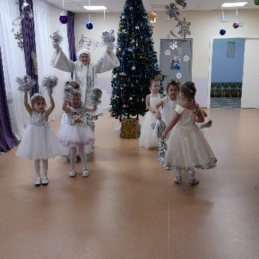 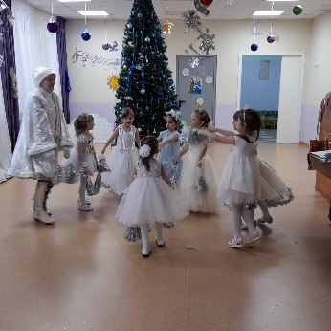 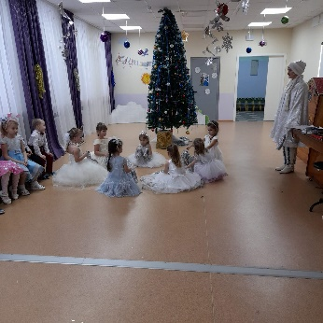 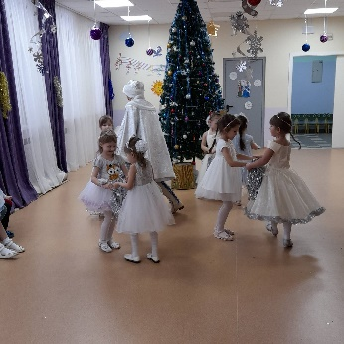

«Снежинки-холодинки» приглашают в царство Деда Мороза.

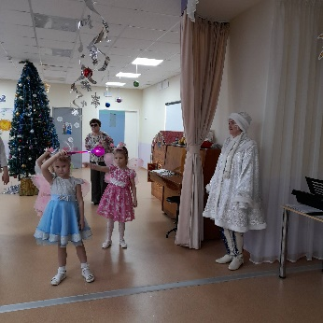 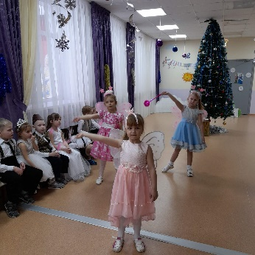

Феи помогут в сказку нам попасть.

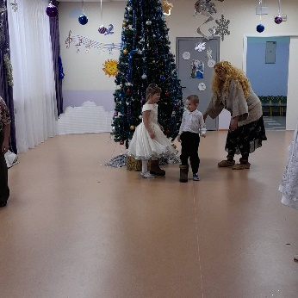 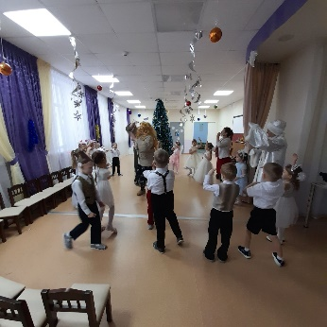 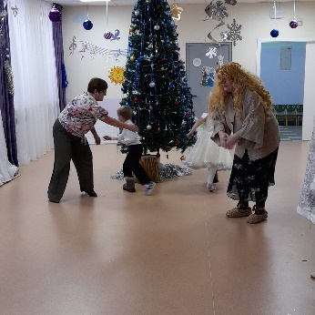 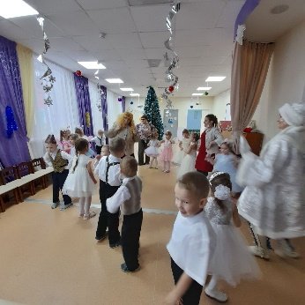

Весёлые конкурсы от Бабы-Яги.

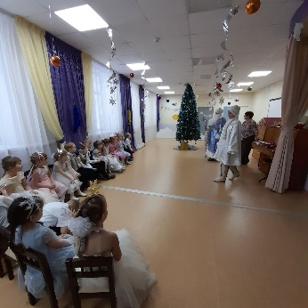 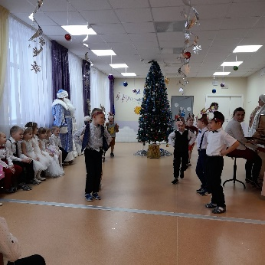

Поздравление Деду Морозу от «бычков».

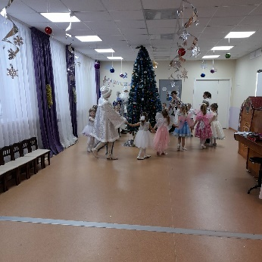 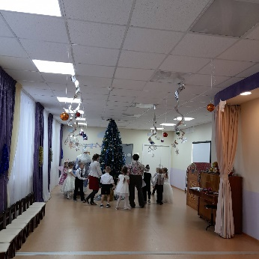 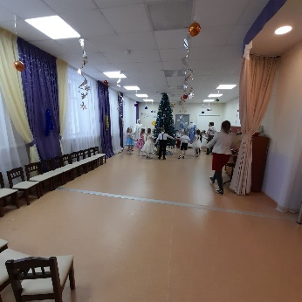

Хоровод у ёлки.

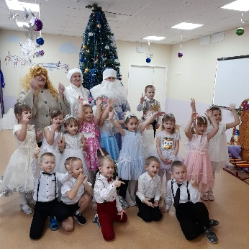

С Новым годом поздравляем!